МИНОБРНАУКИ РОССИИ
Федеральное государственное бюджетное образовательное
учреждение высшего образования
НИЖЕГОРОДСКИЙ ГОСУДАРСТВЕННЫЙ ТЕХНИЧЕСКИЙ УНИВЕРСИТЕТ
ИМ. Р.Е. АЛЕКСЕЕВА
ИНСТИТУТ РАДИОЭЛЕКТРОНИКИ И ИНФОРМАЦИОННЫХ ТЕХНОЛОГИЙ

Курс “Сети и телекоммуникации”
Отчет по лабораторной работе №2

Выполнил: Слабунов И.Н.
Проверил: Гай В.Е.

Нижний Новгород 2021
Постановка задачи
1. Перехватить icmp пакет
2. Рассчитать контрольную сумму заголовка вручную
3. Процесс расчёта привести в отчёте
4. Проверить расчёт контрольной суммы
5. Внести ошибку в заголовок и пересчитать контрольную сумму
Ход работы
Структура сети:
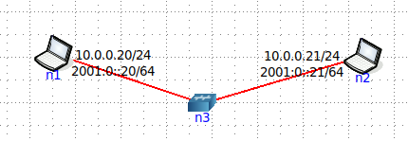
Перехват ICMP-пакетов:
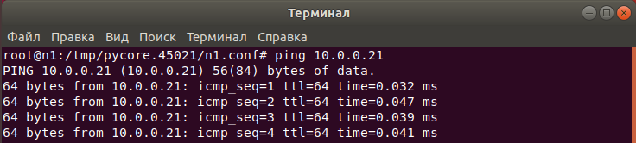
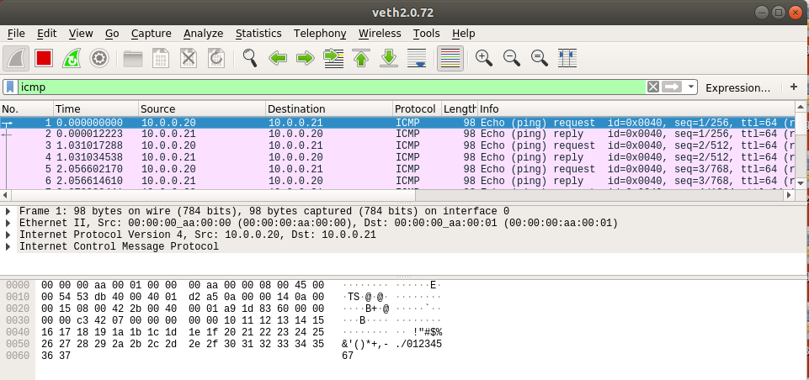
Заголовок IP-пакета:
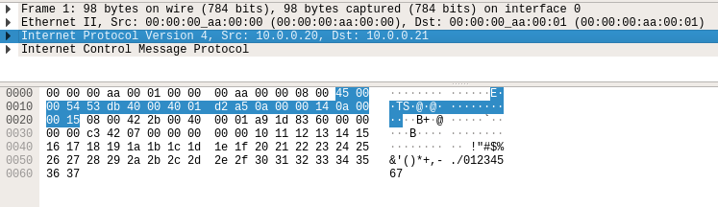
Алгоритм вычисления контрольной суммы
- Разбиваем заголовок на слова по 16 бит, принимаем значение поля контрольной суммы равным нулю и суммируем полученные 16-битные слова между собой:
4500 | 0054
53db | 4000
4001 | d2a5
0a00 | 0014
0a00 | 0015

$$(4500)_{16}+(0054)_{16}+(53DB)_{16}+(4000)_{16}+(4001)_{16}+$$
$$(0000)_{16}+(0A00)_{16}+(0014)_{16}+(0A00)_{16}+(0015)_{16}=(12D59)_{16}$$
- Результат сложения превышает 16 бит, разбиваем его на два слова по 16 бит каждое и суммируем:
$$(0001)_{16}+(2D59)_{16}=(2D5A)_{16}$$
- Находим контрольную сумму, как двоичное поразрядное дополнение результата сложения:
$${CS}_{IP}=(FFFF)_{16}-(2D5A)_{16}=(D2A5)_{16}$$
Вывод: Результат совпадает со значением поля контрольной суммы в заголовке.

Проверка расчёта контрольной суммы
- Суммируем все 16-битные слова заголовка между собой:
$$(4500)_{16}+(0054)_{16}+(53DB)_{16}+(4000)_{16}+(4001)_{16}+$$
$$(D2A5)_{16}+(0A00)_{16}+(0014)_{16}+(0A00)_{16}+(0015)_{16}=(1FFFE)_{16}$$
- Результат сложения превышает 16 бит, разбиваем его на два слова по 16 бит каждое и суммируем:
$$(0001)_{16}+(FFFE)_{16}=(FFFF)_{16}$$
- Находим двоичное поразрядное дополнение результата сложения:
$${CS}_{IP}=(FFFF)_{16}-(FFFF)_{16}=(0000)_{16}$$
Вывод: Результат равен 0, следовательно, контрольная сумма корректна.
Внесение ошибки в заголовок
- Суммируем все 16-битные слова заголовка между собой:
$$(4500)_{16}+(0054)_{16}+(53DB)_{16}+(4000)_{16}+(4001)_{16}+$$
$$(D2A5)_{16}+(0A00)_{16}+(A014)_{16}+(0A00)_{16}+(0015)_{16}=(29FFE)_{16}$$
2. Результат сложения превышает 16 бит, разбиваем его на два слова по 16 бит каждое и суммируем:
$$(0001)_{16}+(9FFE)_{16}=(9FFF)_{16}$$
3. Находим двоичное поразрядное дополнение результата сложения:
$${CS}_{IP}=(FFFF)_{16}-(9FFF)_{16}=(6000)_{16}$$
Вывод: Результат не равен 0, следовательно, расчет контрольной суммы некорректен.

